基于JavaEE和Android的大学生成长档案的设计

摘要

# 第一章 绪论

1.1引言

# 第二章 系统总体设计

# 第三章 Android客户端设计

# 第四章 JAVA EE服务端设计

本文所述基于Java EE和Android的大学生成长档案的设计，服务端主要负责了全部的业务逻辑。服务器端设计符合MVC设计思想。系统架构为当下流行的SSH 的轻量级JAVA EE 架构，即为Spring ,Spring MVC , Hibernate，所使用的的数据库为Mysql，web容器为Tomact。

4.1 java EE 框架介绍

本平台开发采用的是SSH整合技术，SSH指Spring，Spring MVC ,Hibernate三大框架的整合。

## 4.1.1 Spring

Spring的基于控制反转（IOC）的核心机制，基于面向切面编程（AOP）实务管理，整合多种持久层技术（Hibernate），整合MVC框架（Spring MVC）等。Spring贯穿于项目中的持久层，业务层和表现层等。是java应用的整体解决方案。有以下优点：

1、用Spring的IOC容器，将对象之间的依赖关系交给Spring，降低组件之间的耦合性，让我们更专注于应用逻辑

2、对第三方主流持久层框架很好的集成支持，简化底层数据库的访问流程。如Hibernate ,JPA, Mybatis等

3、.Spring的高度可开放性，并不强制依赖于Spring，开发者可以自由选择Spring部分或全部

## 4.1.2 Spring MVC

Spring MVC 是当今最主流的web mvc 框架，提供了MVC(模型 - 视图 - 控制器)架构和用于开发灵活和松散耦合的Web应用程序的组件。 MVC模式导致应用程序的不同方面(输入逻辑，业务逻辑和UI逻辑)分离，同时提供这些元素之间的松散耦合。

模型（Model）：封装了应用程序数据，由POJO类组成。

视图(View)：负责渲染模型数据，由浏览器，手机端等展示。

控制器(**Controller**)：负责处理用户请求并构建适当的模型，并将其传递给视图进行渲染。

## 4.1.3 Hibernate

目前主流的数据库是关系型的数据库，比如：Mysql,Oracle。二维表结构易于理解；使用sql语言操作方便；丰富的完整性减小数据冗余，易于维护；支持表关联，实现复杂的查询。目前主流的编程语言是面向对象型的编程语言，比如：JAVA。面向对象建模和操作；继承和多态；相对面向过程容易理解，简单易用等。所以当我们使用面向对象的编程语言进行开发时，也是基于对象的分析，设计和开发，但是当实现数据持久化，进行数据库访问时，又不得不采用关系型数据库的访问方式，因此，编程语言和数据库之间具有设计模式上的区别和技术上的差异，发展不协调。ORM（**Object Relational Mapping**）框架应运而生，可以将关系型数据库转为面向对象模型，方便开发和维护。

Hibernate是典型的java EE持久层的解决方案，也是流行的ORM框架之一。Hibernate是对JDBC的进一步封装，从对象（Object）映射到关系(Relation)，再从关系映射到对象。这样在操作数据库的时候，不需要和复杂的SQL打交道，只需要操作po（persistant object），实现对数据表中的数据进行增，删，改，查等操作。

4.2 服务器端实现

## 4.2.1 数据持久层设计和实现

本应用总体的数据库结构设计如图：

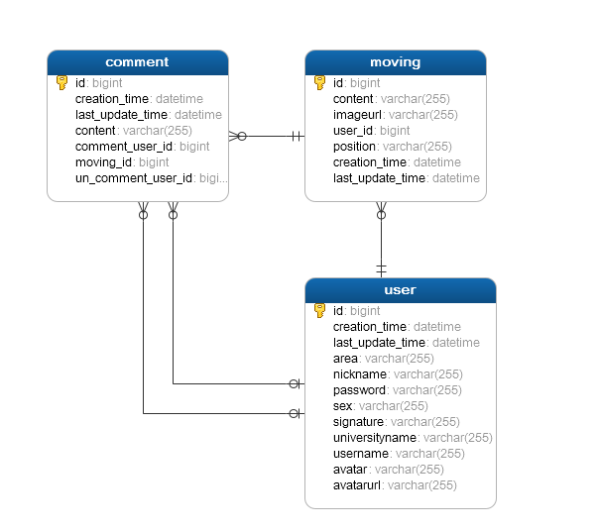

在持久层，应用到了JPA（java持久化API）技术，数据库中的每张表对应一个entity（实体）。总的来说jpa包含以下三方面的技术：

1、ORM映射元数据，元数据描述对象和表之间的映射关系，框架将此实体对象持久化到数据库表中。

2、JPA的API，用来操作实体对象，执行CRUP（Create，Retrieve，Update，Delete）操作，框架在后台完成所有的事情，开发者从繁琐的JDBC和SQL代码中解脱出来。

3、查询语言，这是持久化操作中很重要的一个方面，通过面向对象而非面向数据库的查询语句查询数据，避免程序的SQL语句紧密耦合。

本文以动态表为例，来说明持久层实现步骤：



该例子只展现了属性值，省略了相应的getter/setter方法,由IDE自动生成。下面解释相应Annotation（注解)的含义。

1. @Entity标记该bean为实体bean
2. @Table(name = "MOVING")，映射到数据库表名为MOVING。
3. @Id标识主键，@GeneratedValue()标识主键的生成策略，默认为自动增长。
4. @Column，标识映射到数据库表中的字段名称。
5. @ManyToOne，描述多对一的关系，一个用户可以发表多条动态，所以多条动态可以对应一个用户。
6. @OneToMany，描述一对多的关系，一条动态对应了多条评论内容。

对于数据库表，比如，user表会记录用户注册时间，moving表记录动态发表时间，activity表记录活动创建时间。他们都有一个公共的属性createdTime。所以建立一个entity的基类BaseEntity，有两个属性creationTime和lastUpdateTime。所有实体都继承自BaseEntity。

如图所示：



## 4.2.2 数据访问层设计和实现

在Hibernate持久层的上层，一般应用DAO（Data Access Object）组件将一些数据库的操作进行进一步的封装，这就是JAVA EE中常用的DAO模式。

DAO 模式实现需要三部分组成：DAO 工厂类（应用工厂模式）、DAO 接口类及其对应的接口实现类。应用 DAO 模式则每个 DAO 组件可以完成对某个数据库表的增删改查操作，且包含数据库访问逻辑。

DAO组件提供各类持久化对象基本增删改查操作，有以下的基本的用法：persist（插入和更新），remove（删除）, findById（根据id单个查找），createQuery（jpql语句查询）。通过实现EntityManager接口，在业务逻辑层调用相应的CRUP

。方法实现对数据库的操作。

同样的，对于一些共用的方法我们抽离出来一个接口类，如下：



再写一个BaseDao的类实现IBaseDao，实现具体的逻辑。以persist和findById方法为例。



对于复杂的查询，使用jpql语句，进行查询。比如查询所有动态：

 数据访问层的实现，是通过结合BaseDao和jpql实现对数据的操作。

## 4.2.3 业务逻辑层设计和实现

业务逻辑层是数据访问层的门面，也就是业务逻辑层需要DAO层组件的支持。本层和DAO层的分离，保证了底层数据和业务逻辑相互透明，有利于复用性和可扩展性。业务逻辑层通过@Service注解，标注业务层组件。下面，以获取所有动态为例：



通过调用MovingDao类中的listMoving(int start,int size)方法，返回一个Moving实体的集合。再根据具体的业务需要，进行逻辑处理。

## 4.2.4 数据传输层设计和实现

在控制层暴露接口，供Android端调用，@Controller注解，标注为控制层组件。@ResponseBody注解，标注返回数据格式为json数据。@RequestMapping("/moving")注解，标注url路径。还是以获取所有动态为例：



通过url地址（ip 地址+ 端口号 + /moving/allMoving）,通过post请求，传入两个参数，offset和size，调用MovingService的方法，返回MovingDto的集合。在业务逻辑层将实体的集合转为DTO(Data Transfer Object)的集合，返回给Android端进行数据展示。

在数据传输层，通过DTO来进行服务器端和客户端的数据交互，通过比较moving的实体和moving的dto，不难发现，MovingDto展现的数据都是view层直接显示的数据格式，不需要在进行额外的处理。使用DTO的好处就是，按需组织DTO对象，view层需要的字段我才组织，不需要的我不组织，可以避免传输整个表的字段，一定程度上提高了安全性。下面是MovingDto的设计：

